Автор: Головнева Надежда Геннадьевна, учитель начальных классов.
Проектная задача. "Изобретение автомобиля ". 3 класс.
Введение (создание интриги, вызов интереса у учащихся, объявление темы)

Не летает, не жужжит,
Жук по улице бежит.
И горят в глазах жука
Два блестящих огонька.
Пьёт бензин, как молоко,
Может бегать далеко,
Носит обувь из резины,
А зовут её ...
(Машина)

Знаете ли вы, что 29 января - День изобретения автомобиля .
Автомобиль является важным изобретением человечества! Это транспорт, это спорт, это роскошь, для каждого автомобиль - что-то своё. Сейчас нам с вами сложно представить мир, в котором нет автомобилей.
Мы предлагаем вам решить задачу, состоящую из нескольких заданий, в одном из которых вы заглянете в прошлое, узнаете, как и кем был придуман автомобиль. В результате решения этой задачи вы создадите плакат «До чего дошел прогресс...»

№ задания | Предметная область | Виды деятельности |  | Задания проектной задачи
1 задание | математика | интеллектуальная | На основе познавательного текста (по сюжету) составить диаграмму и решить задачу. | Что такое автомобиль? Это слово произошло от греческого «аутос» - «сам» и латинского «мобилис» - «подвижный», а одним словом - «самодвижущийся».  В 1770 году французский изобретатель Жозеф Кюньо построил трехколёсный тягач с паровым двигателем для передвижения артиллерийских орудий. Этот механизм мог ехать всего 10-15 минут со скоростью 3км/ч, после этого пар остывал и котёл приходилось подогревать снова. Паровые тележки были тяжёлыми и неудобными, поэтому широкого распространения не получили.  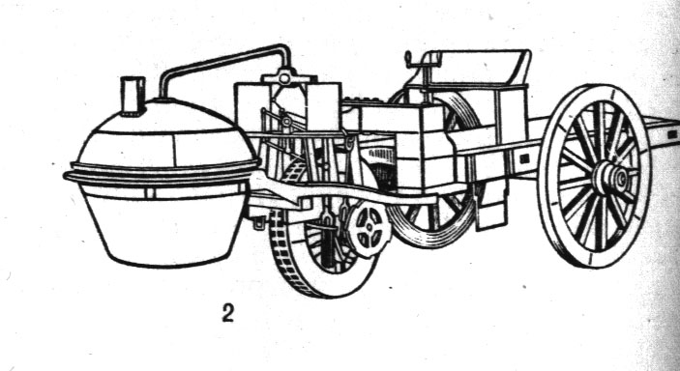  В 1791 русский изобретатель Иван Кулибин построил повозку-самокатку, приводимую в движение предварительно раскрученным маховым колесом.  Экипаж, даже несмотря на вес человека (раскручивающего колесо ) и одного-двух пассажиров, мог развить скорость до 10км/ч.  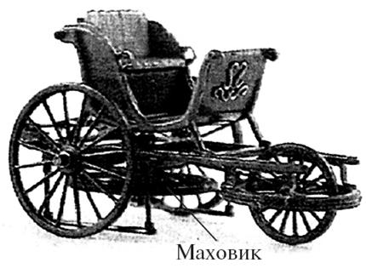  Всего известно более четырёхсот конструкций, претендующих на звание первого автомобиля. Но все же принято считать первым автомобилем трехколёсный самодвижущийся экипаж с бензиновым двигателем, изобретенный Карлом Бенцем в январе 1896 года. Машина развивала скорость - 15 км/ч. Бенц официально и признан изобретателем автомобиля.  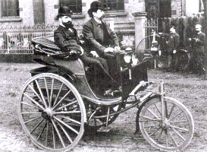  1. На основе текста составьте диаграмму, расположив транспортные средства в порядке возрастания их скорости. 2. Вычислите, во сколько раз скорость самого медленного механизма меньше, чем скорость самого быстрого.
2 задание | Русский язык | интеллектуальная | Нахождение однокоренных слов, составление кроссворда | Запишите однокоренные слова и слова близкие по значению к слову "автомобиль".  Используя записанные слова, составьте кроссворд (из 4-5 слов), где ключевым словом будет слово "АВТОМОБИЛЬ".
3 задание | литература | творческая | Виды деятельности: придумать свой рассказ . | Вы выступаете в роли журналиста, которого пригласили на презентацию новой марки авто. Составьте и запишите репортаж с этого события. Учитывайте, что читателями (слушателями) вашего репортажа будут ваши одноклассники. Начните свою работу со слов : "Рады сообщить вам важную новость! В январе 2015 года состоялась презентация нового автомобиля..."
4 задание | Технология, ИЗО | продуктивная | Нарисовать, сделать из различных материалов | В современном мире каждый год производители авто выпускают новые модели автомобилей, совершенствуют уже имеющиеся.  Создайте (нарисуйте) свой автомобиль будущего. Для этого используйте цветные карандаши и фломастеры, цветную бумагу, пластилин.
5 задание | итоговое |  | Собрать в один продукт (книга, макет, плакат, открытка) | Соберите все ваши результаты и представьте на плакате «До чего дошел прогресс...» Оформите ваш плакат ярко и красочно!

Далее представлены листы- задания для учащихся. На решение проектной задачи отводится 2 урока.

Задание 1.
Прочитайте текст.
Что такое автомобиль? Это слово произошло от греческого «аутос» - «сам» и латинского «мобилис» - «подвижный», а одним словом - «самодвижущийся».
В 1770 году французский изобретатель Жозеф Кюньо построил трехколёсный тягач с паровым двигателем для передвижения артиллерийских орудий. Этот механизм мог ехать всего 10-15 минут со скоростью 3км/ч, после этого пар остывал и котёл приходилось подогревать снова.

Паровые тележки были тяжёлыми и неудобными, поэтому широкого распространения не получили.
В 1791 русский изобретатель Иван Кулибин построил повозку - самокатку, приводимую в движение предварительно раскрученным маховым колесом. Экипаж, даже несмотря на вес человека (раскручивающего колесо) и одного-двух пассажиров, мог развить скорость до 10км/ч.

Всего известно более четырёхсот конструкций, претендующих на звание первого автомобиля.

Но все же принято считать первым автомобилем трехколёсный самодвижущийся экипаж с бензиновым двигателем, изобретенный Карлом Бенцем в январе 1896 года. Машина развивала скорость - 15 км/ч.

Бенц официально и признан изобретателем автомобиля.

Выполни задание:
1. На основе текста составьте диаграмму, расположив транспортные средства (фото) в порядке возрастания их скорости. Укажите название, год изобретения, автора.
2. Вычислите, во сколько раз скорость самого медленного механизма меньше, чем скорость самого быстрого.

Задание 1.

Задача: Вычислите, во сколько раз скорость самого медленного механизма меньше, чем скорость самого быстрого.
Решение задачи:
Ответ:

Задание 2.
Запишите однокоренные слова и слова близкие по значению к слову "автомобиль".
Однокоренные слова к слову "автомобиль" | Близкие по значению слова к слову "автомобиль"

Используя записанные слова, составьте кроссворд (из 4-5 слов), где ключевым словом будет слово "АВТОМОБИЛЬ".
а | в | т | о | м | о | б | и | л | ь
Вопросы: 1. Транспортное средство с собственным двигателем.
2.____________________________________________________________________
3.____________________________________________________________________
4. ____________________________________________________________________
5. ____________________________________________________________________
6. ____________________________________________________________________

Задание 3. Путешествуем в будущее......
Вы выступаете в роли журналиста, которого пригласили на презентацию новой марки авто. Составьте и запишите репортаж с этого события. Учитывайте, что читателями (слушателями) вашего репортажа будут ваши ровесники. Начните свою работу со слов : "Рады сообщить вам важную новость! В январе 2025 года (состоялась презентация нового автомобиля...)"

НОВОСТИ.
Рады сообщить вам важную новость! В январе _____ года __________
____________________________________________________________________
____________________________________________________________________
____________________________________________________________________
____________________________________________________________________
____________________________________________________________________
____________________________________________________________________
____________________________________________________________________
____________________________________________________________________
____________________________________________________________________
____________________________________________________________________

Задание 4.
В современном мире каждый год производители авто выпускают новые модели автомобилей, совершенствуют уже имеющиеся.
Создайте (нарисуйте) свой автомобиль будущего. Для этого используйте цветные карандаши и фломастеры, цветную бумагу, пластилин.

Задание 5.
Соберите все ваши результаты и представьте на плакате «До чего дошел прогресс...» Оформите ваш плакат ярко и красочно!

